


Seguridad y Calidad en el Desarrollo (CDY2203)
Informe escrito

Índice

Introducción 3
Configuración de Persistencia y Seguridad 4
Análisis de Vulnerabilidades (SAST, DAST y SCA) 6
Aseguramiento de Calidad y Cobertura 8
Conclusión 10

Introducción
El proyecto de "Unidos por los Animales" me hizo darme cuenta de que programar es solo la mitad del camino. Lo que armé aquí es un sistema robusto con Spring Boot para gestionar adopciones, pero el foco real estuvo en la seguridad y en no dejar cabos sueltos. Me costó un poco entender el flujo completo al principio, pero al implementar la arquitectura de 3 capas y meterle Spring Security con JWT, logré que la lógica de negocio no solo funcione, sino que cumpla con la seguridad. Al final, lo que busco es que si un coordinador de la fundación entra al sistema, sus datos y los de los animalitos estén seguros, y eso se logra con una base bien estructurada desde el Docker hasta el último controlador.
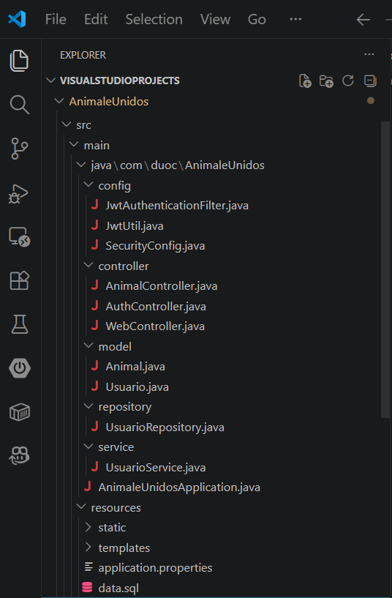

Configuración de Persistencia y Seguridad
Para que este sistema funcione, lo primero que hice fue levantar el motor en un contenedor de Docker. Configuré el application.properties para apuntar al puerto 3307 y ahí es donde la todo ocurre con las tablas de usuarios y animales. En la parte de seguridad usé SecurityConfig para manejar los permisos. Aunque a veces los bind variables y los prefijos me confundian un poco, logré que el sistema identifique roles de ADMIN y USER correctamente. La lógica me decía que si no había base de datos, no había nada, así que asegurar esa conexión fue lo mas importante.
nota: tuve que utilizar el puerto 3307 y 8081 por temas laborales y conflicto con otros sistemas
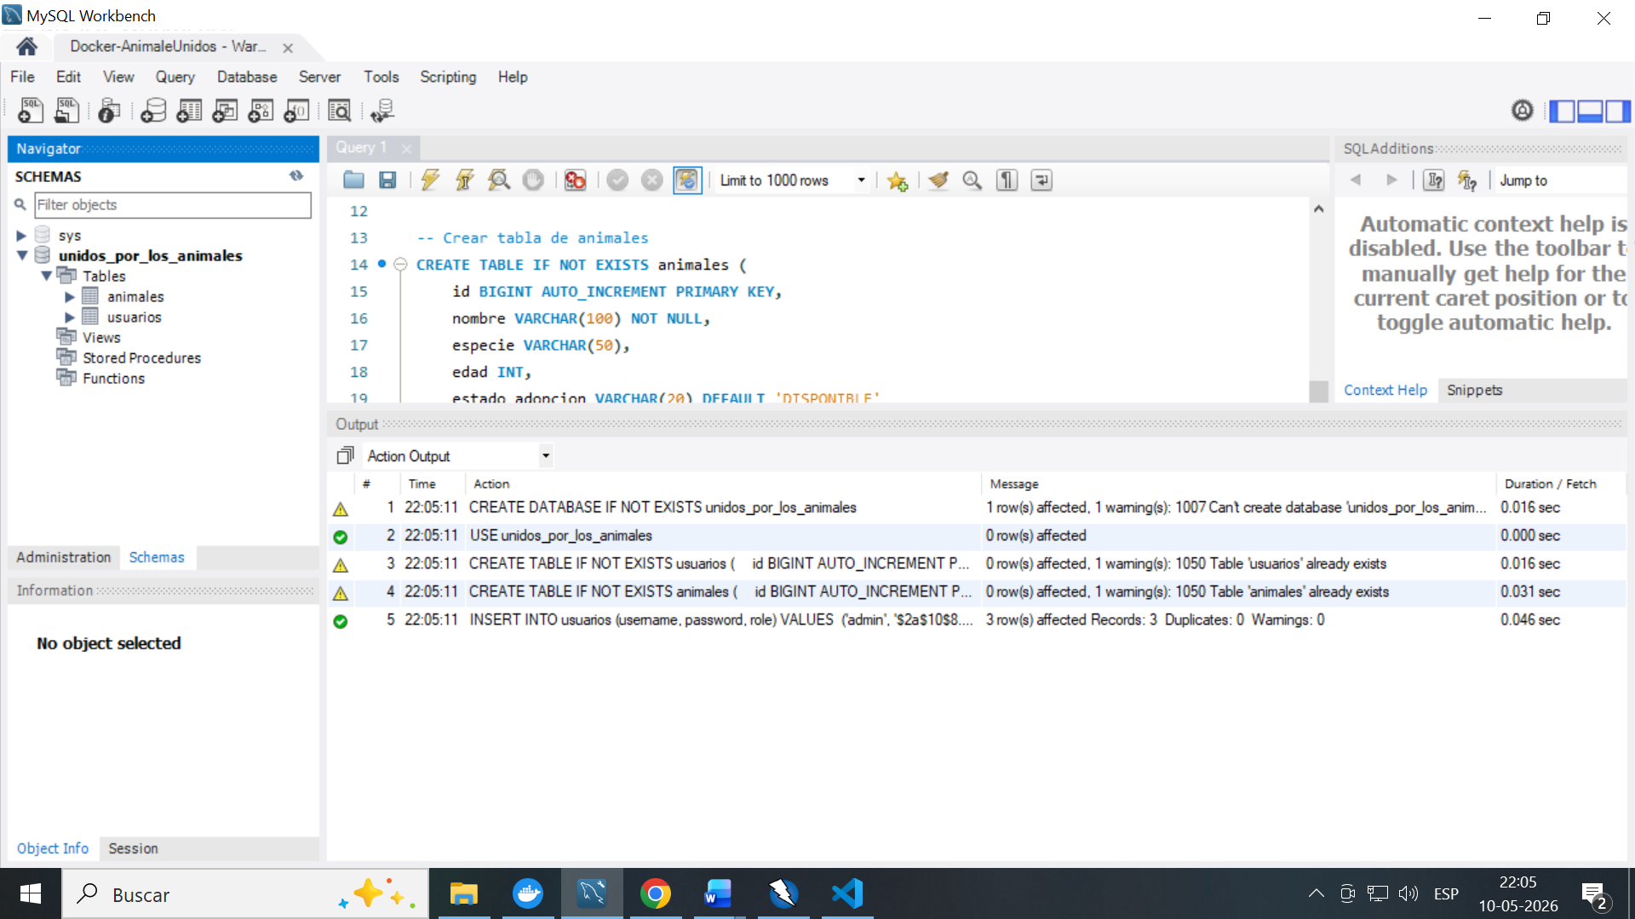 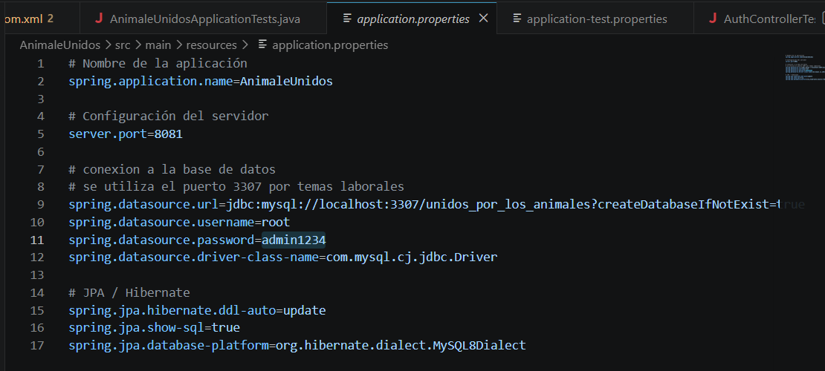
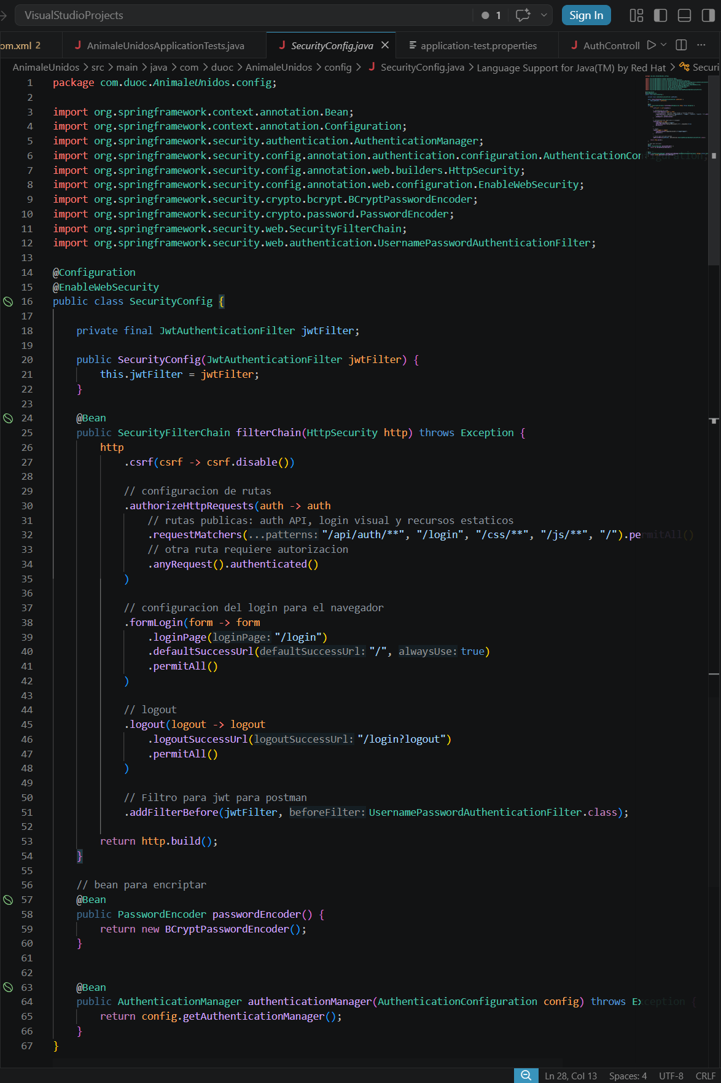

Análisis de Vulnerabilidades (SAST, DAST y SCA)
Aquí es donde me complique mucho. Usé OWASP ZAP para darle probar a la aplicación desde afuera y, no salió nada crítico, solo cosas de cabeceras que se pueden corregir o mejorar después. Por dentro, aplique el SpotBugs al código y me saltó un aviso "Medium" de exposición de representación interna; me costo encontrarlo debido a mi poca experiencia en temas de seguridad, pero es parte de aprender. También revisé las librerías con Dependency-Check para asegurar que las piezas que estoy usando de Spring Boot 3.2.5 no tengan fallos de fábrica.
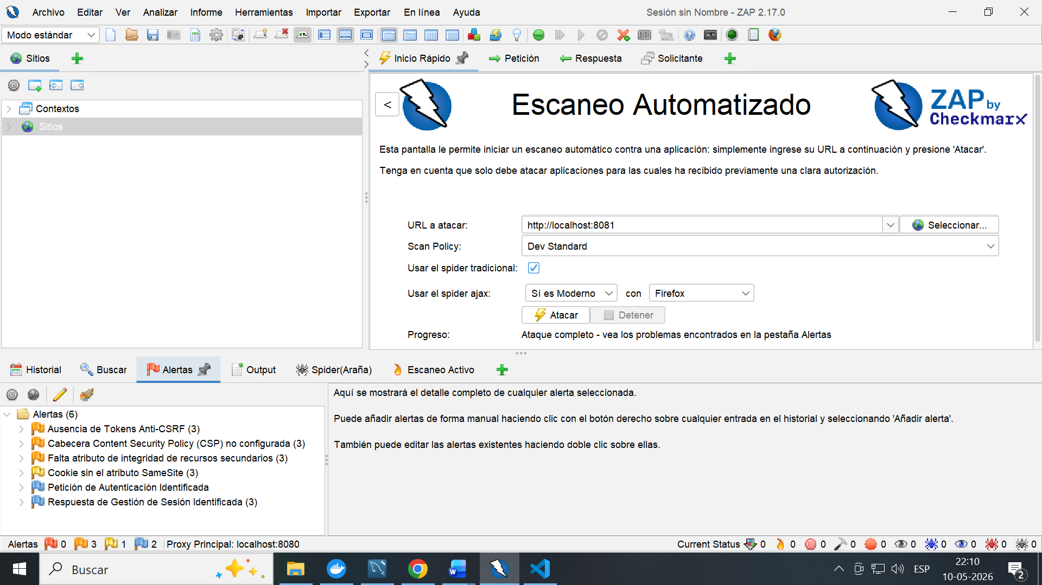
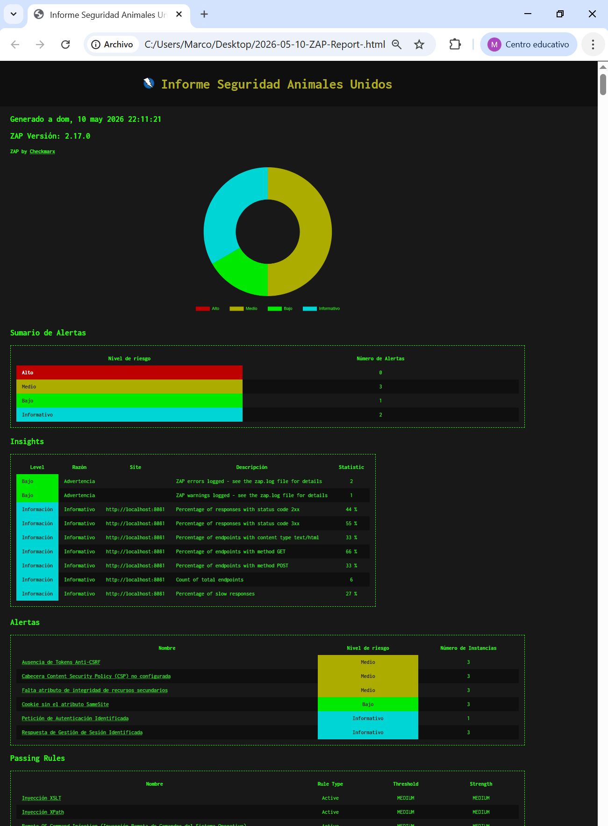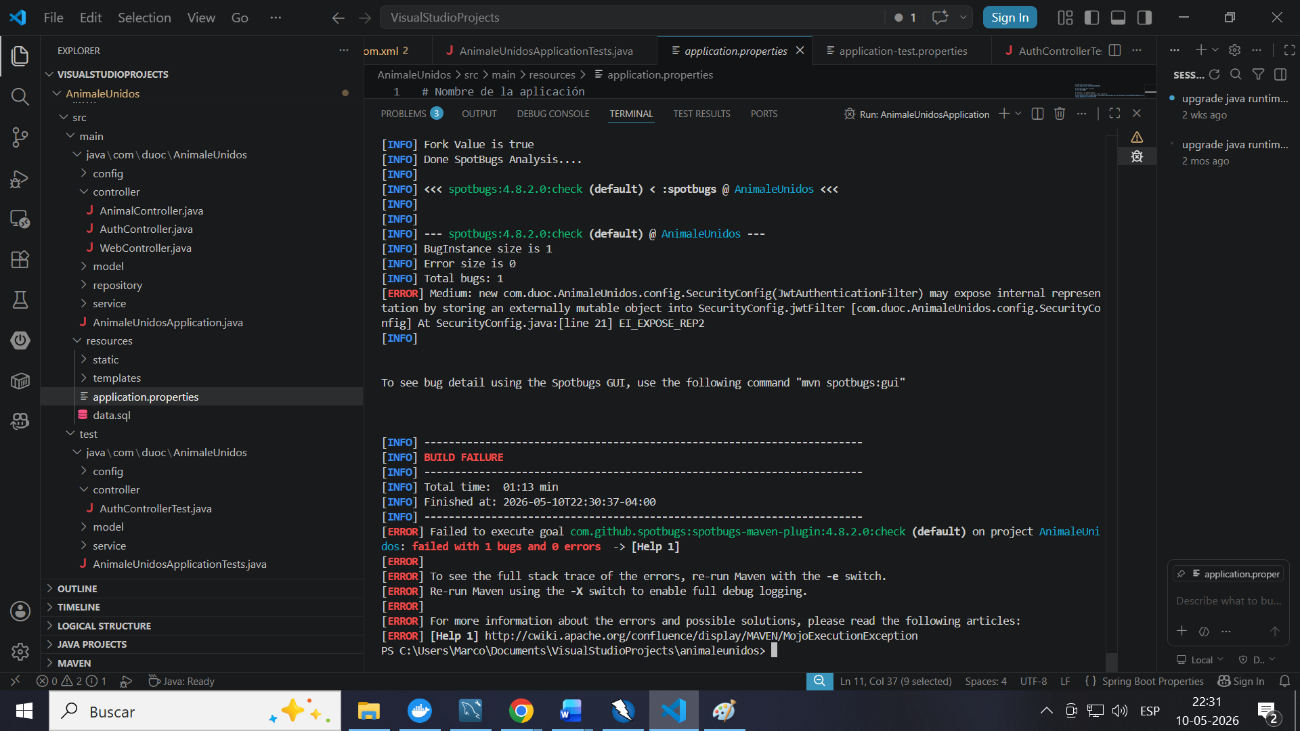

Aseguramiento de Calidad y Cobertura
Para este paso, utilice JUnit en la lógica de los servicios. Corrí los 9 tests y todos pasaron correctamente, sin errores rojos. Pero para estar seguro de que no estaba probando por probar, inclui el reporte de JaCoCo. arrojo un 61% de cobertura. Es gratificante ver cómo los tests validan que lo que uno pensó está bien implementado.

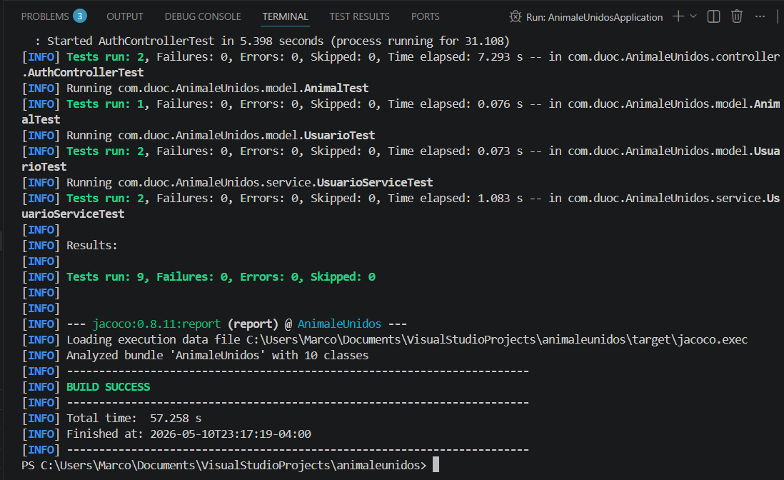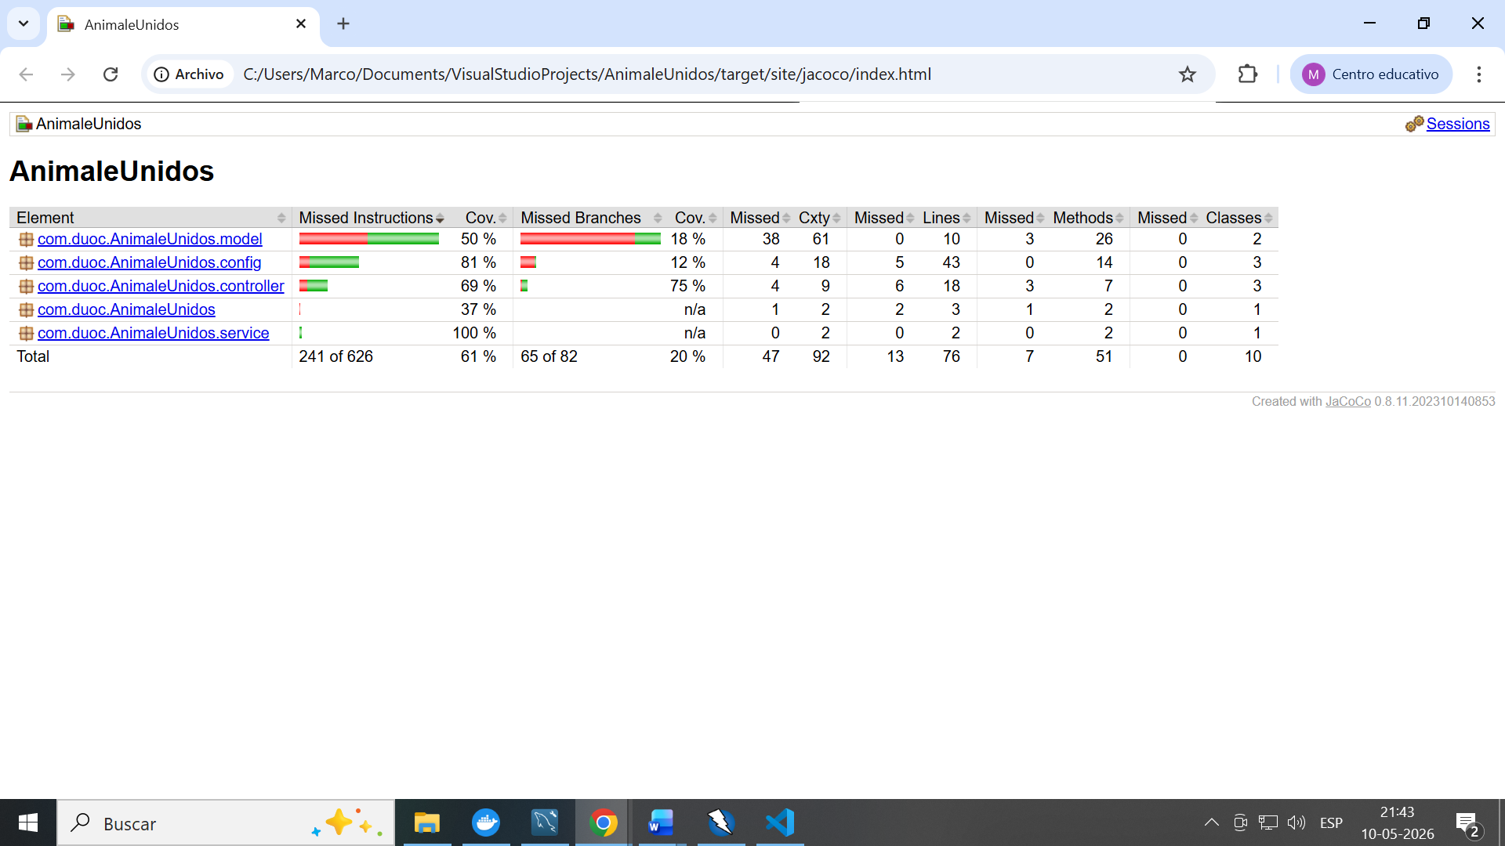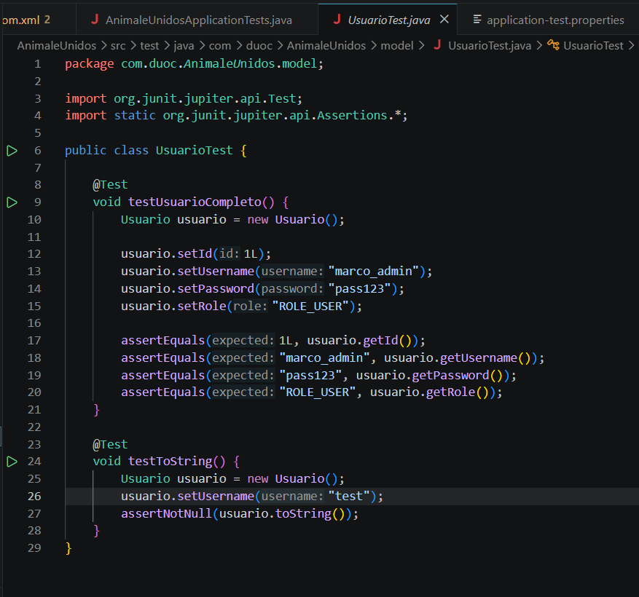

Conclusión
Este EFT fue un desafío de esos que te frustran pero te enseñan. Hacerlo solo para avanzar no es la idea, pero en el proceso de "objetar" lo que mi lógica me decía que estaba mal, terminé arreglando el Docker y entendiendo cómo todo se entrelaza para quedar operativo. Me quedo conforme porque la fortaleza digital quedó armada y los resultados técnicos se muestran en los reportes.



Reservados todos los derechos Fundación Instituto Profesional Duoc UC. No se permite copiar, reproducir, reeditar, descargar, publicar, emitir, difundir, de forma total o parcial la presente obra, ni su incorporación a un sistema informático, ni su transmisión en cualquier forma o por cualquier medio (electrónico, mecánico, fotocopia, grabación u otros) sin autorización previa y por escrito de Fundación Instituto Profesional Duoc UC La infracción de dichos derechos puede constituir un delito contra la propiedad intelectual.

